Встреча с помощником прокурора Люблинского района Москвы Бейсембаевой Н.А.

31 марта 2022 года в рамках учебного курса «Судебные и правоохранительные органы» кафедрой уголовного права и процесса юридического факультета Российского государственного гуманитарного университета, в целях профессионального обучения, правового просвещения, правового воспитания для формирования правильного правового сознания и правовой культуры молодого, студенческого поколения по направлению «Прокурорский надзор - основное направление правоохранительной деятельности по обеспечению законности и правопорядка на территории РФ» была проведена встреча студентов 1 курса, очной формы ЮФ с помощником Люблинского межрайонного прокурора Бейсембаевой Натальей Александровной.

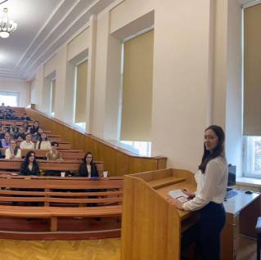

Помощником прокурора Люблинского района Москвы Бейсембаевой Н.А. были обозначены правовые основы деятельности прокуратуры в РФ, так же отмечены и раскрыты важные направления деятельности органов прокуратуры на территории РФ, были рассмотрены требования к кандидатам в прокуроры и требования по обязательному прохождению прокурорской аттестации.
Особый акцент при выступлении был сделан на особенности осуществления прокурорского надзора за законной деятельностью органов дознания в РФ.

Заслуживает особого внимания и то, что деятельность прокуратуры была проиллюстрирована реальными ситуациями из практики прокуроров и представлены варианты прокурорского реагирования на не законность и не обоснованность процессуальных решений и действий в сфере разных отраслей права в целях обеспечения прав личности и организаций в РФ
